EXPERIMENT 7
Q1.
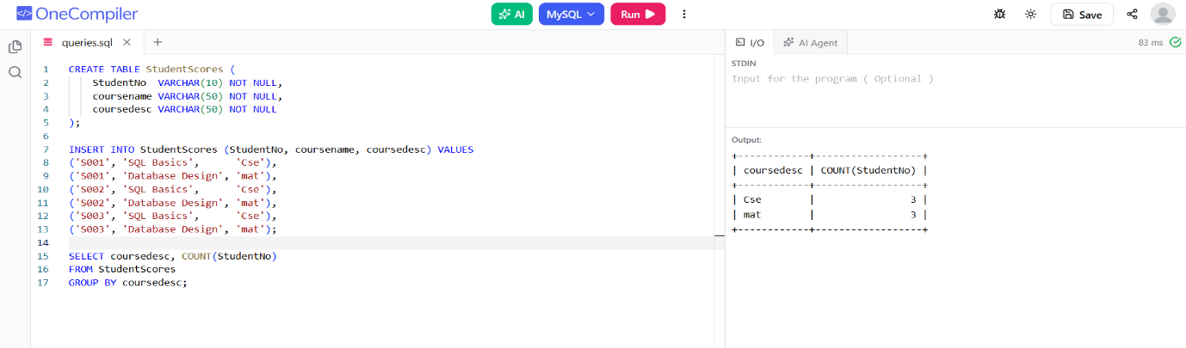
Q2.
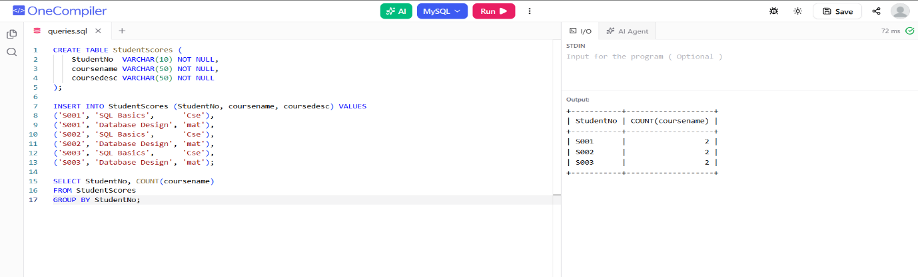
Q3.
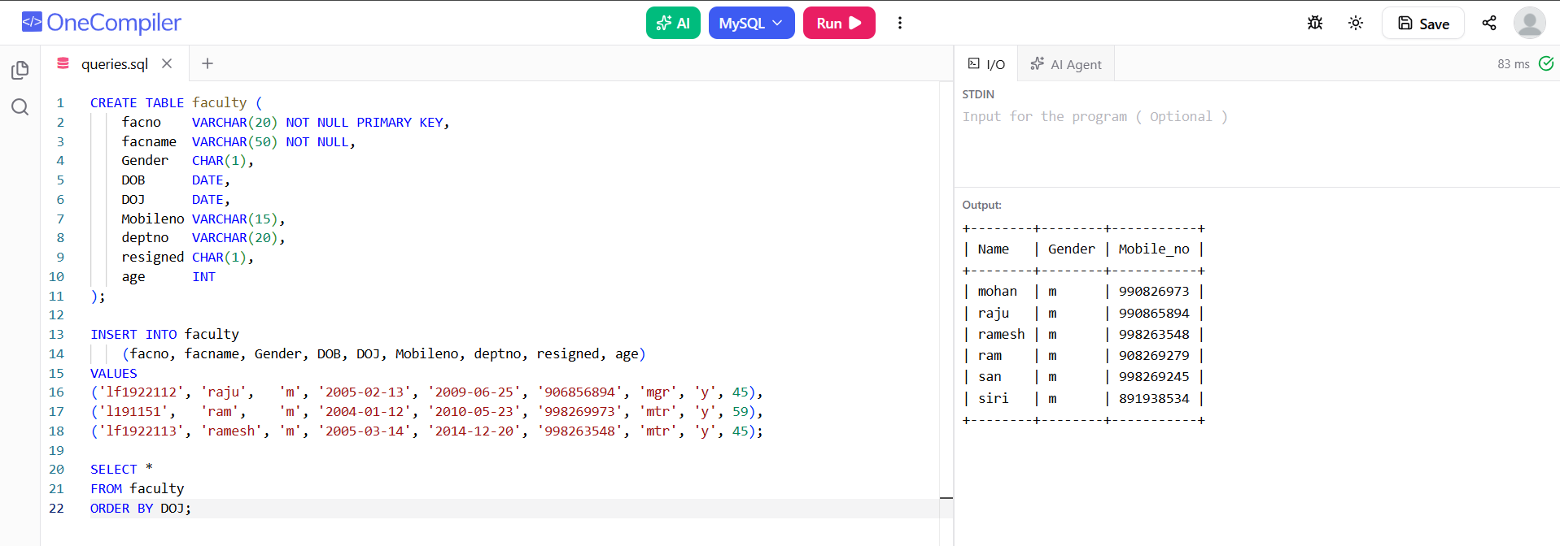
Q4.
